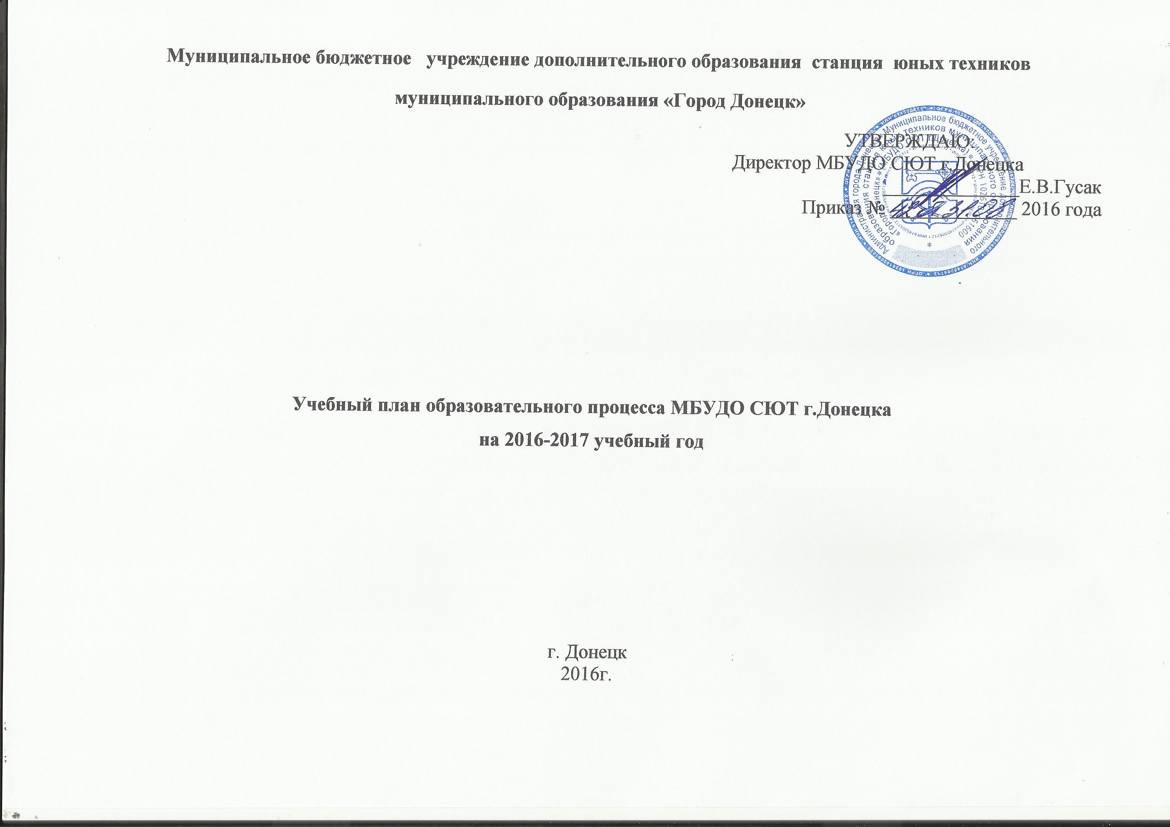

Пояснительная записка к учебному плану образовательного процесса в МБУДО СЮТ г.Донецка на 2016-2017 учебный год.

Учебный план разработан с учётом следующих нормативно-правовых актов и документов.
- Конвенция о правах ребёнка.
- Федеральный закон «Об образовании в Российской Федерации» № 273 –ФЗ от 29.12.12г.
- Приказ министерства образования и науки Российской федерации от 29.08.13г. № 1008 «Об утверждении порядка организации и осуществления образовательной деятельности по дополнительным общеобразовательным программам».
- Санитарно-эпидемиологические требования к устройству, содержанию и организации режима работы образовательных организаций дополнительного образования детей, СанПиН 2.4.4.3172-14.
- Приказ министерства общего и профессионального образования Ростовской области № 115от 01.03.2016 г. «Об утверждении примерных региональных рекомендаций к регламентации деятельности образовательных организаций Ростовской области, осуществляющих образовательную деятельность по дополнительным общеобразовательным программам».
- Другие документы правительства, министерства образования РФ, Министерства общего и профессионального образования РО, регламентирующие образовательную и воспитательную деятельность, деятельность в области молодёжной политики.
- Документы Администрации г. Донецка, МУ «Отдел образования Администрации г. Донецка», регламентирующие деятельность образовательных учреждений г. Донецка.
А также:
- Лицензия на образовательные услуги,
- Свидетельство об аккредитации,
- Устав МБУДО СЮТ г.Донецка.
- Программа развития МБУДО СЮТ г.Донецка на 2016-2020г.г.
- Образовательная программа МБУДО СЮТ г.Донецка.
- Локальные акты МБУДОСЮТ г.Донецка, регламентирующие образовательную деятельность:

Учебный план МБУДО СЮТ г.Донецка, в котором указывается перечень дополнительных образовательных программ, количество групп и занимающихся в них детей, объем педагогических часов по годам обучения и другие необходимые для планирования средств показатели, разрабатываются на основе Программы развития МБУДО СЮТ г.Донецка, Образовательной программы МБУДО СЮТ г.Донецка Устава МБУДО СЮТ г.Донецка, согласовывается с Учредителем, осуществляющим финансирование МБУДО СЮТ г.Донецка . В течение учебного года по представлению директора МБУДО СЮТ г.Донецка в Учебный план могут быть внесены изменения (в рамках фонда заработной платы). Все изменения согласовываются с педагогическим коллективом и оформляются приказом директора .

Учебный план разрабатывается с учётом целей и задач дополнительного образования и МБУДО СЮТ г.Донецка.

Цель: создание целостной среды становления и развития личности учащегося и педагога, способствующей освоению ими социокультурных ценностей, формированию у них потребности в самоопределении и саморазвитии.
Задачи МБУДО СЮТ г.Донецка :
- формирование и развитие творческих способностей учащихся;
- удовлетворение индивидуальных потребностей учащихся в техническом творчестве;
- формирование культуры здорового и безопасного образа жизни, укрепление здоровья учащихся;
- обеспечение духовно-нравственного, гражданско-патриотического, военно-патриотического, трудового воспитания учащихся;
- выявление, развитие и поддержку талантливых учащихся, а также лиц, проявивших выдающиеся способности;
- профессиональную ориентацию учащихся;
- создание и обеспечение необходимых условий для личностного развития, укрепление здоровья, профессионального самоопределения и творческого труда учащихся;
- социализацию и адаптацию учащихся к жизни в обществе;
- формирование общей культуры учащихся.

Содержание образования в МБУДО СЮТ г. Донецка определяется образовательной программой (образовательными программами педагогов в детских объединениях), разрабатываемой, принимаемой и реализуемой учреждением.
МБУДО СЮТ г.Донецка реализует 2 образовательные направленности, соответствующие заявленному статусу МБУДО СЮТ г.Донецка
- техническая- 15 программ- 84,3%
- естественнонаучная- 3программы 15,7%

Техническое направление
МБУДО СЮТ г.Донецка реализует дополнительные общеобразовательные программы технической направленности которые можно разделить на две возрастные группы-программы для дошкольного возраста «Мастерская Винтика и Шпунтика», «Мурзилка», «Мастерилка», «Золотые ручки». Они предусматривают получение определенных знаний, умений и навыков, развитие творческих способностей, раскрытие потенциальных возможностей детей. Это первая ступень к овладению творчеством, теоретическая и практическая подготовка детей к высшим ступеням технического творчества в кружках станции юных техников и программы для младшего и среднего школьного возраста: «В мире автомобилей», «Я-конструктор », «От идеи до модели», «Самоделкин», «Корабли моей мечты», «Конструирование и дизайн», «Мастерская чудес», «Конструирование с элементами выжигания», «На ракетах по планетам» , «Школа умельцев», «На земле, на воде, в небесах», «Будущий коснтруктор».Данное направление ориентировано на создание условий, способствующих повышению уровня мотивации для изучения и углубления знаний по отдельным предметам школьного курса(физика, математика, информатика, обслуживающий труд), на развитие технических, конструкторских и проектно-исследовательских способностей и умений, технической смекалки и высокого профессионального мастерства при выполнении практических работ , связанных с расчетом, изготовлением, сборкой моделей, экспонатов, направлены на духовно-нравственное и патриотическое воспитание подрастающего поколения, пропаганду здорового образа жизни и оказание помощи обучающимся в профессиональном самоопределении.
Естественнонаучное направление включает следующие группы программ: учебно-исследовательская деятельность и изучение за страницами учебников целого ряда дисциплин: астрономия, математика, химия, физика, информатика, геология, география, природоведение, медицина, основы и углубленное изучение экологии и биологии (общая экология, современные экологические проблемы, ботаника и др.), прикладные программы разработаны на 2, 3 и более годов обучения и определяют стратегическую направленность в развитии технических видов творчества, являются основным документом определяющим деятельность педагогов дополнительного образования на разных уровнях обучения и представлено дополнительными общеобразовательными программами «Охота на лис», « Юные астрофизики», «Инфознайка», рассчитанных на младший школьный возраст, средний и старший школьный возраст. Общеобразовательные программы естественнонаучного направления ориентированы на развитие познавательной активности, самостоятельности, любознательности, на дополнение и углубление общеобразовательных программ по математике, физике, биологии, экологии, химии, способствует формированию интереса обучающихся к научно-исследовательской деятельности учащихся.

Формы обучения на СЮТ.
В соответствии с п. 25 Типового положения об образовательном учреждении дополнительного образования детей и Устава МБУДО СЮТ г.Донецка деятельность обучающихся в учреждении осуществляется в одновозрастных и разновозрастных объединениях по интересам в которых могут заниматься дети преимущественно в возрасте от 5 до 18 лет. В МБУДО СЮТ г.Донецка предусмотрена организация учебно-воспитательной работы , предусматривающая обеспечение различных видов деятельности детей с учетом их возрастных возможностей, интересов, потребностей самих детей. Образовательный процесс в МБУДО СЮТ г.Донецка осуществляется с учетом принципов добровольности, свободного выбора детьми и подростками разнообразных видов деятельности с учетом склонностей, способностей и интересов. Каждый ребенок имеет право заниматься в одном или нескольких объединениях
Занятия в объединениях проводятся в соответствии с дополнительными общеобразовательными программами тематической или интегрированной направленностей, разработанными педагогами с учетом действующих требований , предъявляемых федеральными и региональными органами образования к составлению образовательных программ системы дополнительного образования детей.
Групповые занятия – это традиционная, базовая форма объединения обучающихся по интересам. Приоритетными для данной формы являются предметно-практические задачи освоения конкретного профиля деятельности, т.е. изучается один учебный курс, соответствующий требованиям программы. С группой, как правило, работает один педагог.
В каникулярное время МБУДО СЮТ г.Донецка может открывать в установленном порядке на своей базе оздоровительную летнюю площадку для обучающихся, создавать различные объединения с постоянным или переменным составом детей в лагерях отдыха, а также по месту жительства детей.
Оценка творческого развития обучающихся и результативности обучения осуществляется путем проведения промежуточной и итоговой аттестации, которая может проводиться в форме творческих выставок, конкурсов, фестивалей, защиты исследовательских и проектных работ.
Численный состав объединения определяется согласно тарификации педагога . Количество членов объединения (кружка) зависит от характера деятельности, сложности выполняемой программы, возраста учащихся. Численный состав объединения первого года обучения 12 – 15 человек, второго года обучения – 10 – 12, последующих лет обучения –8–10 обучающихся. По решению педагогического совета и методического совета заняти могут проводится по подгруппам, с численным составом 4 – 5 человек, в соответсвии с дополнительной общеобразовательной программой. Занятия могут проводиться по группам, подгруппам, индивидуально или всем составом объедиинения в соответсвии с программой в пределах отведенных часов на работу объединения.

Режим занятий.
Занятия с группами первого года обучения проводятся 2 раза в неделю, предусматривают 4 академических часа, занятия проводятся по 2- часа 2 раза в неделю. Занятия второго и последующих годов обучения проводятся 2(3) раза в неделю, предусматривают 4-6 академических часов, 2(3) раза в неделю по 2-3часа (согласно общеобразовательных программ). Для объединений естественнонаучной направленности занятия могут осуществляются по подгруппам 2 раза в неделю по 3 часа, один раз всем составом объединения, последующие – по подгруппам.
Согласно Приказа министерства общего и профессионального образования Ростовской области № 115от 01.03.2016 г. «Об утверждении примерных региональных рекомендаций к регламентации деятельности образовательных организаций Ростовской области, осуществляющих образовательную деятельность по дополнительным общеобразовательным программам» к учреждениям дополнительного образования максимально допустимая недельная учебная нагрузка на одного обучающегося в МБУДО СЮТ г.Донецка не должна превышать 12-ти академических часов. Продолжительность одного академического часа в объединении 40 минут (для детей дошкольного возраста – 30 минут) с обязательным перерывом не менее 10 минут.
Между занятиями в общеобразовательном учреждении (независимо от обучения) и посещением учреждения дополнительного образования детей должен быть перерыв для отдыха не менее часа.
Начало занятий в детских объединениях в 8-00, окончание учебных занятий в 20-00.
Педагог дополнительного образования имеет право вариативно подходить к составлению расписания, определяя недельную нагрузку в разном соотношении с учётом возможностей обучающихся и имеющихся условий для проведения занятий.
Комплектование учебных групп утверждается приказом директора на учебный год. Продолжительность обучения, количество обучающихся в учебных группах, формы и содержание аттестации обучающихся определяются образовательными программами, утвержденными в установленном порядке и принятыми к реализации.
Перенос занятий или временное изменение расписания производится только с согласия администрации МБУДО СЮТ г.Донецка и оформляется документально.
Учебные занятия в МБУДО СЮТ г.Донецка в 2016-2017 учебном году проводятся как в основном здании (60-ый квартал,д.8) так и на базе общеобразовательных школ №1,3,4,5,8,12 и детских садов № 5,6,7,9 в соответствии с договорами о взаимном сотрудничестве в специально оборудованных помещениях и в соответствии с расписанием, которое составляется в начале учебного года (не позднее 15 сентября), утверждается директором и заверяется печатью. Расписание занятий в объединениях составляются с учетом санитарно-гигиенических требований, возрастных психолого-физиологических особенностей детей, пожеланий их родителей.
Обеспечение учебного плана соответствует лицензионным требованиям.

Проверено: Утверждаю:
Ведущий специалист МУОО Директор МБУ ДО СЮТ г.Донецка
_________________________ Гусак Е.В.
________________________ ________________________
Приказ №_____от ________г.

Учебный план
образовательного процесса Муниципального бюджетного учреждения дополнительного
образования станции юных техников муниципального образования «Город Донецк» на 2016-2017учебный год.

№  п\п | Фамилия  Имя  Отчество | Наименование  объединения\  Образовательная программа | Год  обу-че-ния | Кол-во  групп | Кол-во  обучающихся  в одной  группе | Кол-во  обучающихся во всех  группах | Кол-во  часов в  одной  группе | Кол-во  часов  во всех  группах | Всего  часов в  неделю
Объединения технической направленности
1. | Баранова  Екатерина  Александровна | Начальное  техническое моделирование  «Самоделкин»  «Мурзилка» | 1  2  1 | 2  1  2 | 12  12  12 | 24  12  24 | 4  4  4 | 8  4  8 | 20
2. | Козлова  Наталья  Ивановна | Макетирование автомобилей  «В мире автомобилей» | 1  2 | 2  2 | 12  10 | 24  20 | 4  6 | 8  12 | 20
3. | Серженко  Наталья  Геннадьевна | Промышленное моделирование  «От идеи до модели» | 2  3  3 | 2  1  1 | 13  9  10 | 26  9  10 | 4  6  6 | 8  6  6 | 20
4. | Польшинская  Инна  Валентиновна | Конструирование  «Я-конструктор» | 1  2  3  3 | 1  1  1  1 | 12  10  8  10 | 12  10  8  10 | 4  4  6  6 | 4  4  6  6 | 20
5. | Герасимова  Ольга  Ивановна | Начальное  техническое моделирование  «Золотые ручки» | 1 | 2 | 12 | 24 | 4 | 8 | 8
6. | Орлянский  Анатолий  Васильевич | Судомоделирование «Корабли моей мечты» | 1 | 2 | 12 | 24 | 4 | 8 | 8
7. | Мезенцева  Виктория  Николаевна | Конструирование  «Конструирование с элементами выжигания» | 1  2  2 | 2  1  2 | 12  10  12 | 24  10  24 | 4  4  4 | 8  4  8 | 20
8. | Точеная  Татьяна  Евгеньевна | Начальное  техническое моделирование  «Школа умельцев»  «Мастерилка» | 1  1 | 1  4 | 12  12 | 12  48 | 4  4 | 4  16 | 20
9. | Иванова  Елена  Николаевна | Начальное техническое моделирование  «Будущий конструктор  Конструирование  «Конструирование и дизайн» | 1  2 | 3  2 | 12  10 | 36  20 | 4  4 | 12  8 | 20
10. | Тарарыкова  Валентина  Ивановна | Конструирование «Мастерская чудес» | 2 | 5 | 12 | 60 | 4 | 20 | 20
11. | Сандульская  Татьяна  Николаевна | Начальное техническое моделирование  «Мастерская Винтика и Шпунтика»  « На земле, на воде, в небесах»  Ракетомоделирование  «На ракетах по планетам» | 1  1  1 | 3  1  1 | 12  12  12 | 36  12  12 | 4  4  4 | 12  4  4 | 20
Всего по направлению: |  |  |  | 46 |  | 531 |  |  | 196
Объединения естественнонаучной направленности
12. | Байбуз  Елена  Михайловна | Занимательная информатика  «Инфознайка» | 2  3 | 2  3 | 10  8 | 20  24 | 4  4 | 8  12 | 20
13. | Карелина  Наталья  Анатольевна | Спортивная  радиопеленгация  «Охота на лис» | 1  2  3 | 1  1  1 | 12  10  8 | 30 | 4  9  9 | 4  9  9 | 22
14. | Косоножкина  Наталья  Юрьевна | Занимательная физика и астономия «Юные астрофизики» | 1 | 2 | 14 | 28 | 4 | 8 | 8
Всего по направлению |  |  |  | 10 |  | 102 |  |  | 50
ИТОГО: |  |  |  | 56групп |  | 633человек |  |  | 246  часов

Вакансия: 36 часа; 0,56 ставки методиста

